

Lizaki z Witaminą C 87g EKO (14szt)
Ekologiczne lizaki owocowe
Cena: 17,99 zł

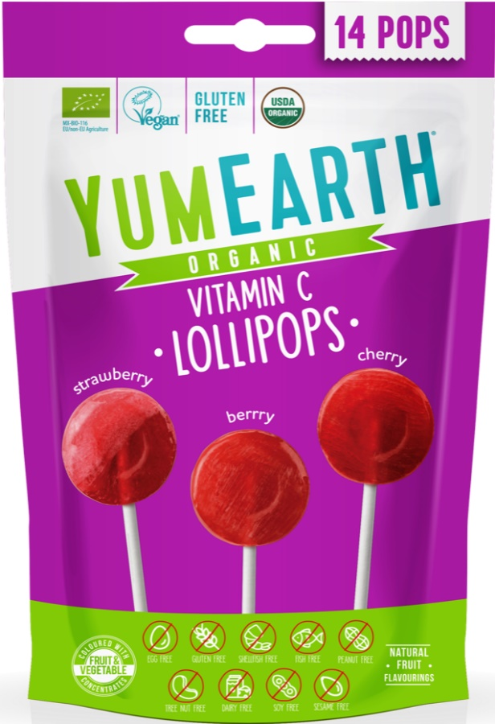

Lizaki owocowe EKO 87g (14szt) to mieszanka ekologicznych, bezglutenowych, odpowiednich dla wegan lizaków. Produkt bez dodatku sztucznych aromatów, barwników, oleju palmowego oraz białego cukru.

Produkt zawiera:
- Naturalne aromaty owocowe
- Barwniki, jako ekologiczne koncentraty owocowe i warzywne

Składniki: Cukier trzcinowy*, syrop ryżowy*, kwasy (kwas cytrynowy, kwas L-askorbinowy), naturalne aromaty owocowe (truskawka, wiśnia, malina), barwniki: koncentraty z marchwi*, jabłka*, czarnej porzeczki* = składniki z upraw ekologicznych.

Składniki | W 100 g
Wartość energetyczna | 1452 kJ / 347 kcal
Tłuszcz | < 0,5 g
w tym kwasy tłuszczowe nasycone | 0 g
Węglowodany | 88 g
w tym cukry | 66 g
Białko | 0 g
Sól | 0,02 g

Pochodzenie: Rolnictwo UE / Spoza UE

Warunki przechowywania: przechowywać w suchym miejscu, w temperaturze 18-25 stopni C.

EAN: 810165011953



Producent:

MedicaLine Konrad Malitka

Ostrówiec 150

05-480 Karczew

Kontakt prasowy: Kamila Bogdanowicz, e-mail: kamila@getintouch.pl, www.getintouch.pl
https://www.facebook.com/getintouchpr
https://www.instagram.com/getintouch.agencjapr/?hl=pl



